|  |  |  |
| --- | --- | --- |
| **Description: Description: C:\Users\Luis\Downloads\IST simbolos\Assinatura A\IST_A_RGB_Pos.jpg** | UNIVERSIDADE TÉCNICA DE LISBOA  INSTITUTO SUPERIOR TÉCNICO |  |

DESENHO E MODELAÇÃO GEOMÉTRICA

**Projecto Final**

***Setup* de Gravação**

*d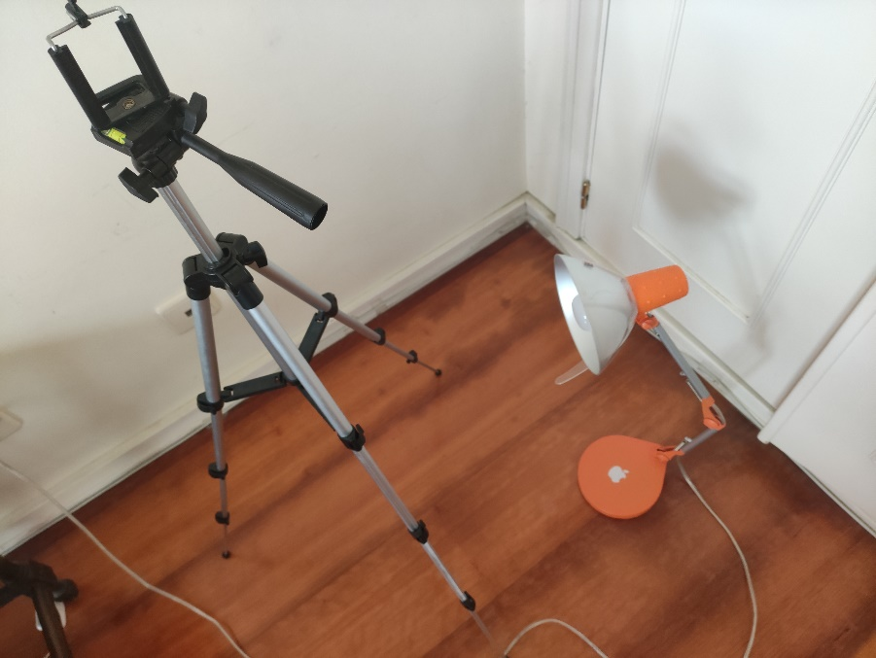*

**Identificação do Grupo**

Luís Lopes, 99791, Turno L04, LEE

**Descrição do Projecto**

Tripé + candeeiro Philips:

Este tripé tem várias funcionalidades de ajuste, o que contribui para a sua complexidade de cerca de 20 peças únicas.

Como se pode observar nos anexos seguintes, o tripé consiste essencialmente em 3 grupos de peças:

* Pernas: *joints*(4 peças únicas) , cilindros(1) e borrachas que tocam no chão(1)
* “Y” de estabilização das pernas (3) , e núcleo onde as 3 pernas se encontram (3)
* Cabeça do tripé (8)

O candeerio tem cerca de 10 peças únicas, desde as molas (visiveis nas fotos) até ao interruptor e os *joints*.

Fazendo assim um total de peças únicas com grau de dificuldade medio ou elevado de >15, no projeto todo.

A vantagem deste projeto é que há muitas peças que se movem, o que o torna mais interessante.

O software que irei utilizar será o Solidworks, devido a ser o mais utilizado, ou seja tem mais suporte.

**Fonte da Informação:** Principalmente, irei utilizar o produto em si, o tripé e o candeeiro. Observar este objeto e ler todas as suas características e geometria é bastante fazível.

**Anexos:**

